自接收完成磁体终端箱制造的绕组后，开始进行绕组入盒组装工作。其中TF线圈盒是由AU、BU、AP、BP、SP1、SP2六个部件组成，详情见下图3。
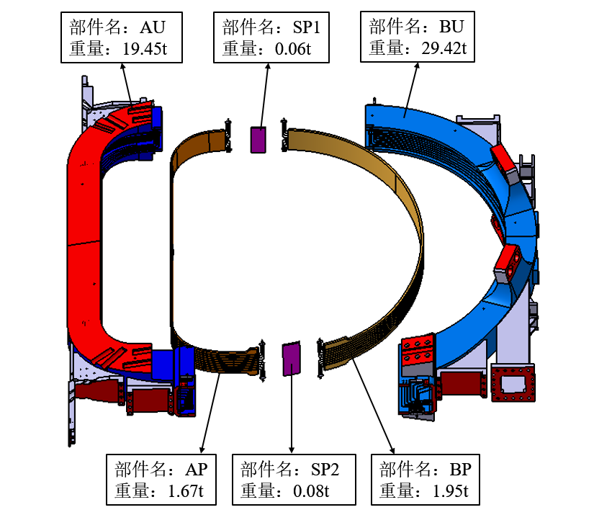
图3 线圈盒结构示意图
TF磁体组装是通过水平定向滑动的方式，实现绕组WP与线圈盒AU、BU的精密组装，然后安装AP和BP并配作装配SP1和SP2的过程。其中，绕组WP在“乘坐”G10垫块上，定向精准地滑进AU和BU内腔的指定装配位置。其中G10限位块是绕组WP与线圈盒内壁之间的过渡垫块，其作用主要分为两部分：一、保证绕组WP与线圈盒在高度方向的装配位置关系；二、绕组WP“乘坐”G10限位块“滑”进线圈盒AU和BU的内腔，保护绕组WP的对地绝缘以及外部的脱模布等结构；G10限位块的结构和形状，按照绕组WP与线圈盒CC之间间隙来配作，因此不同位置的G10限位块形状尺寸均不相同，详见图4；
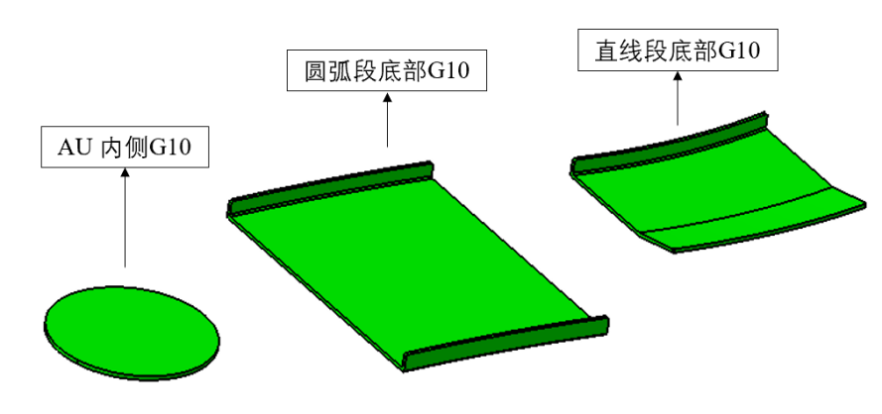
图4 G10限位块示意图
TF磁体组装具体工艺包括：
- AU、BU、WP来料检测与虚拟装配：绕组WP与线圈盒部件（AU、BU、AP、BP）到货时，均需要对其轮廓尺寸进行测量与检查；使用蓝光扫描设备，扫描生成绕组WP的外轮廓和AU、BU的内轮廓，以及三者组装所需的三个正交基准面，如图5所示；然后，通过虚拟装配确定最佳的装配方案（最优化的相对位置关系，消除或减弱绕组与线圈盒的制造误差造成的影响），并生成相应的G10限位块的三维模型；
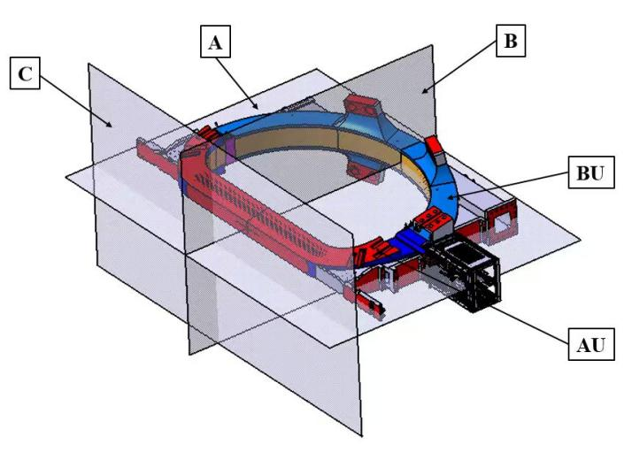
图5 正交基准面
- 装配坐标系的建立：通过组装设备的导轨平面，利用激光跟踪仪和靶标座的布置，建立统一装配坐标系（Unified Assembly Coordinate System，简称UACS）；
- G10限位块配作制备：根据虚拟装配提供的三维模型，配作制备G10限位块；
- AU、BU的落位与试装配：AU和BU在临时检测台完成准备工序后，吊运落位安装到组装设备的驱动滑台上；使用驱动滑台将AU和BU合拢至装配预定位置，检查：（a）AU与BU的三个基准面的与装配坐标系对齐情况；（b）AU与BU之间的焊接坡口的装配情况，包含：坡口间隙2±1mm，错边不大于0.5mm；
- WP落放至磁体组装平台工位。通过激光跟踪仪对WP落放位置进行实时调整，使得WP达到理想落的放位置；WP落放就位：将WP吊运至组装设备的WP支撑台上方，通过特征线对齐和组装设备的精确移动功能，调整WP在装配坐标系内的位置和姿态，并使用激光跟踪仪测量与验收。
绕组入盒组装完成后，需进行线圈盒部件密封焊接，焊接工作不包括在TF磁体组装工作内，故不在本技术要求中进行阐述。

TF线圈盒间隙填充工艺简介
TF绕组入盒组装并封焊完成后，进行线圈盒间隙填充工作。在绕组与线圈盒内壁之间的装配间隙中，填充特殊的液态树脂材料并升温固化。这些间隙中的树脂材料，起到固定绕组WP与线圈盒CC的相对位置并传导各种作用力的目的。为此，线圈盒上、下表面分别沿轴向均布设置有8个冒胶口和7个注胶口，规格为直径30mm的通孔，如图6所示。
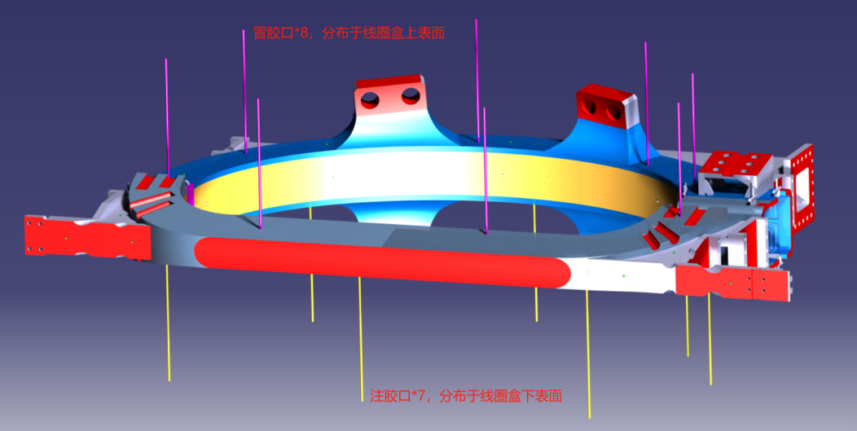
图6 TF线圈盒注/冒胶口分布示意图
图7展示了间隙填充工程的工艺流程图。间隙填充开始前应当对线圈盒密封、各系统管路进行真空检漏及压降测试，以确保不会出现树脂渗漏的风险。在真空系统作用下将注胶间隙抽至指定真空度，然后进行树脂注入工作。
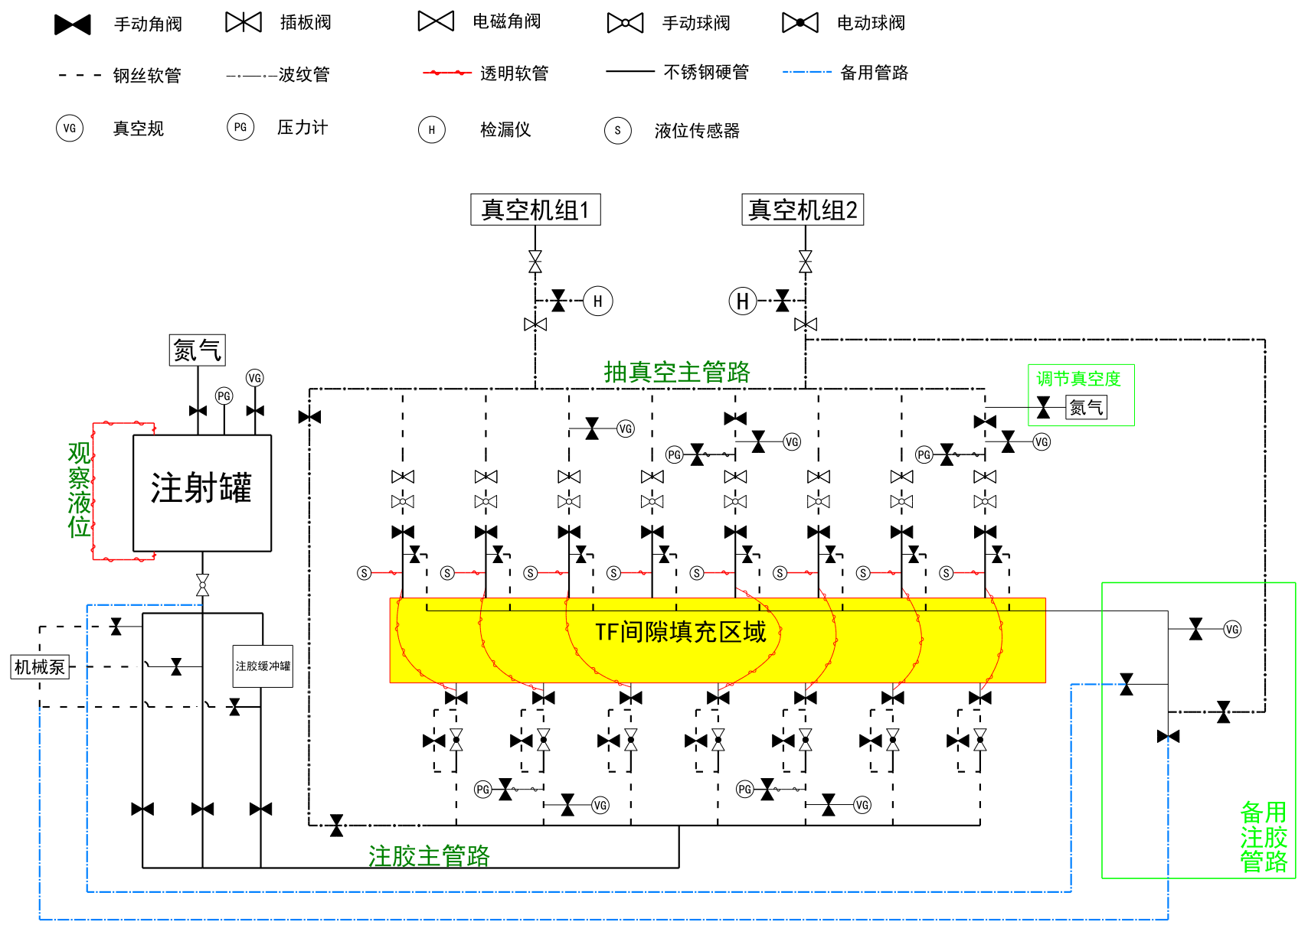
图7 TF线圈间隙填充过程PID图
甲方根据实际间隙填充系统搭建需求，有权对该PID图进行修改，乙方需严格按照甲方修改后的方案进行施工。
将树脂原料与粉料分别注入预混罐中，经由静态混胶设备混胶脱气后注入线圈盒间隙。在各冒胶口均有树脂冒出后，对已注入间隙反向打压2bar压力（表压），确保树脂压实。
打压结束后，对树脂进行升温固化。加热系统由外部（线圈盒）加热系统、内部（绕组WP）加热系统组成。内部加热系统是通过从TF绕组馈电端子馈入大电流，利用绕组WP自身的焦耳热加热绕组WP。外部加热系统是采用“线圈盒内壁氦冷却管内通入循环热水（水浴加热）”的方式作为主加热源，热量散失较大的区域或者升温较慢的区域，采用安装加热板/带的方式进行热补偿或辅助加热。以实现对间隙填充区域实现升温加热，对树脂进行加热固化，过程与参数详见图8。
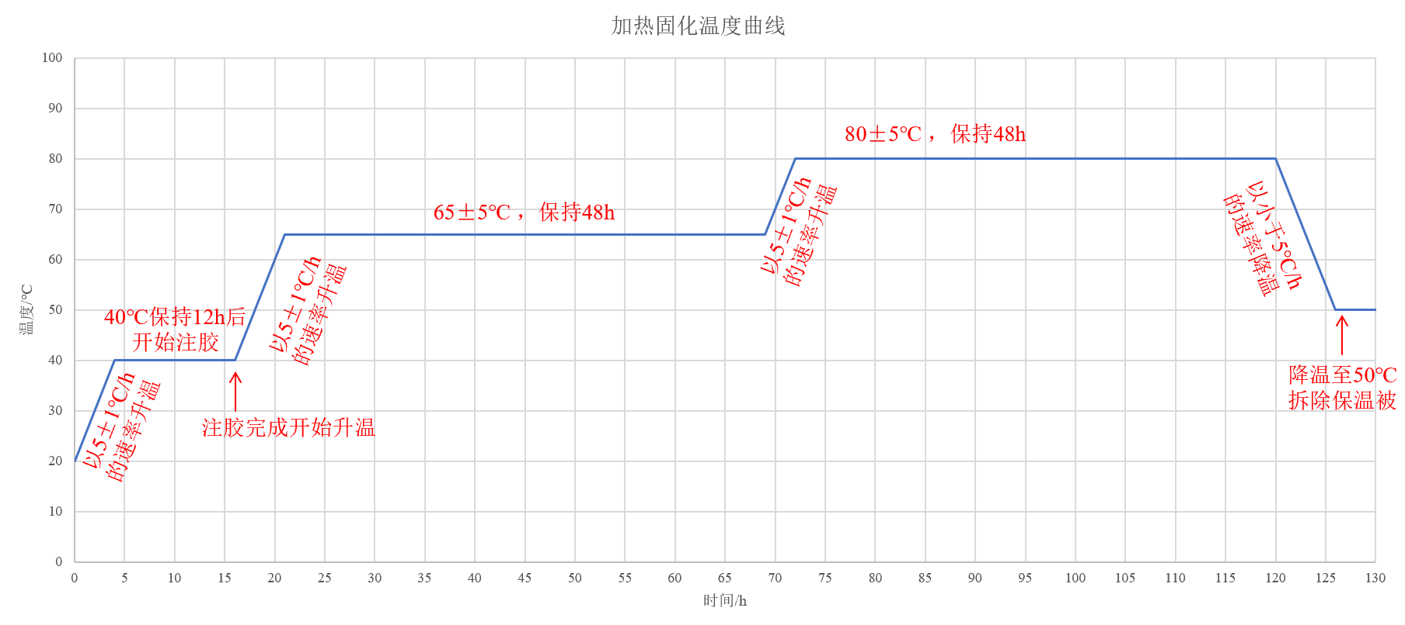
图8 树脂加热固化温度曲线
甲方根据实际加热需求，有权对加热策略进行修改，乙方需严格按照甲方修改后的方案进行施工。

